Главное управление образования Гродненского облисполкома

Учреждение образования

«Гродненский государственный политехнический колледж»

Специальность: 2 – 40 01 01 «Программное обеспечение информационных

технологий»

Специализация: 2 – 40 01 01 35 «Программное обеспечение обработки

экономической и деловой информации»

Дисциплина: «Технология разработки программного обеспечения»

Группа: ПЗТ – 34

**ТЕХНО-РАБОЧИЙ ПРОЕКТ**

Техническое задание на разработку сайта игрового клуба «World of Game»

**ПОЯСНИТЕЛЬНАЯ ЗАПИСКА**

Разработал Е.В. Матыс

Руководитель проекта О.И. Кизер

2022

**Содержание**

Изм.

Кол

Лист №док

Подпись

Дата

Лист

2

КП 2-40 01 01.35.34.ХХ.22 ПЗ

Разраб.

Матыс

Пров.

Кизер

Н. контр.

Утв.

Техническое задание на разработку игры «Политех»

Стадия

Листов

УО ГГПК

1. Постановка задачи 3
2. Техническое задание 7
3. Приложение А 12
4. **1 Постановка задачи**  
    **Организационно-экономическая сущность задачи:**

*Наименование задачи:* Сайт игрового клуба

*Цель разработки:* Создание сайта для записи в игровой клуб

*Назначение:* Запись в игровой клуб

*Периодичность использования:* При желании поиграть в современные игры на высоких настройках

*Источники и способы получения данных:* Данные из игрового клуба

*Обзор существующих аналогичных ПП:* Рассмотрим сайт [*https://cyberspace.by*](https://cyberspace.by)*.* На данном сайте есть всё необходимое, но в версии на ПК используются большие шрифты, от этого помещается меньше информации на экране. Посмотреть полный список игр на ПК нельзя, только с телефона.

1. **Функциональные требования:**

Описание перечня функций и задач, которые должен выполнять будущий ПП:

*Гость:*

1. *Просмотр страниц*
2. *Запись (с вводом данных)*
3. *Связь по электронной почте*
4. *Просмотр списка доступных игр*
5. *Просмотр залов*
6. *Выбор системы (ПК, Консоль)*
7. *Выбор конфигурации системы (менее или более мощная)*
8. *Выбор зала*
9. *Выбор времени суток*
10. *Оплата онлайн*
11. *Обратная связь*

*Администратор:*

1. *Авторизация*
2. *Ответы на вопросы*
3. *Добавление/удаление систем*
4. *Добавление/удаление конфигураций*
5. *Добавление/удаление игр*
6. *Изменение цен*
7. *Подтверждение записи*
8. *Просмотр доступных игровых мест*

**3. Описание процессов с входной, выходной и условно-постоянной информацией:**

|  |  |  |  |  |  |  |
| --- | --- | --- | --- | --- | --- | --- |
| № | Категория пользователей | Наименование процесса | Краткое описание алгоритма выполнения процесса | Входная информация | Выходная информация | Условно - постоянная информация |
| 1 | Гость | Просмотр страниц | Любому пользователю разрешено заходить и просматривать информацию на сайте | Отсутствует | Отсутствует | Данные сайта |
| 3 | Гость | Просмотр списка игр | Открывается список игр и поддерживаемые их платформы | Отсутствует | Список игр | Информация об играх |
| 4 | Гость | Просмотр конфигураций платформ | Открывается список платформ и их конфигурации | Отсутствует | Список платформ и их конфигураций | Информация об оборудовании |
| 5 | Гость | Просмотр залов | Открывается список залов, с из описанием | Отсутствует | Список залов | Информация о залах |
| 6 | Гость | Запись в клуб | Выбор определенного времени, выбор зала, выбор платформы(ПК, консоль) и выбор конфигурации платформы | Фамилия, имя, номер, оплата, время, платформа, конфигурация зал | Чек(без оплаты) | База данных клуба |
| 7 | Гость | Оплата онлайн | Открывается система оплаты | Банковские данные | Чек | Отсутствует |
| 8 | Гость | Обратная связь | Открывается всплывающее окно, где можно задать вопрос | Вопрос | Ответ | База данных клуба |
| 9 | Администратор | Ответы на вопросы | Ответы на вопросы | Ответ | Опубликованный ответ | Отсутствует |
| 10 | Администратор | Добавление/удаление игр | Вносятся изменения в список игр | Новые игры | Новые игры | Данные клуба |
| 11 | Администратор | Изменение цен | Изменение цен | Новые цены | Новые цены | Данные клуба |
| 13 | Администратор | Добавление/удаление конфигураций платформ | Вносятся изменения в конфигурации платформ | Новые конфигурации | Информация об конфигурациях | Данные клуба |
| 14 | Администратор | Подтверждение записи | Подтверждение записи | Данные клиентов | Обновленный список игровых мест | База данных клуба |
| 15 | Администратор | Мониторинг свободных игровых мест | Просмотр свободного времени и игровых мест | Отсутствует | Информация о доступности | База данных клуба |

1. **Эксплуатационные требования**

*Требования к применению:* Помогает быстро записаться в игровой клуб по доступным ценам и различными условиями. Поддержка любых устройств.

*Требования к реализации:* Для реализации статических страниц и шаблонов должны использоваться языки HTML и CSS. Для реализации интерактивных элементов клиентской части должны использоваться языки JavaScript.

*Требования к надёжности:* Сайт может быть недоступен не более 24 часов в год, должна иметься копия сайта.

*Требования к интерфейсу:* На главной странице сверху будет название клуба. Внизу страницы будут адреса, почта. Всплывающее окно снизу справа для обратной связи. Вся информация будет идти поочерёдно с выпадающими списками. Справа будет колонка для быстрой навигации. Снизу слева будет всплывающее окно с записью.

*Требования к хостингу:*

* Поддерживает 1С-Битрикс, WordPress, Joomla!, Drupal и любые другие CMS ⎯ Круглосуточный мониторинг серверов 24/7: сбои устраняются раньше, чем их можно заметить
* Объем дискового пространство 8Гб,
* Эффективная защита от спама и взлома
* Базы данных хранятся на SSD-дисках. ⎯ Максимальный размер базы данных - 2 Гб
* Все данные проходят через процедуру ежедневного резервного копирования. Копии хранятся в течение 20 дней.
* Поддержка MySQL, Python, PHP, Ruby, Node.js
* Стоимость хостинга составит 13,77р в месяц (165,24 за год)
* Стоимость домена 25,20 за год

<https://domain.by/hosting-order/#tariffs>

**2 Техническое задание**

**2.1 Введение 0**

**2.1.1 Наименование программного продукта**

Наименование – «World of Game»

**2.1.2 Ответственные лица**

Разработчик: Матыс Е.В.

**2.1.3 Сроки сдачи проекта**

09.03.2022-23.12.2022 г.

**2.1.4 Краткая характеристика области применения**

Сайт предназначен для людей, которые хотят посетить игровой клуб.

**2.2 Основания для разработки**

**2.2.1 Основания для проведения разработки**

Основание для разработки является задание по дисциплине “Технология разработки программного обеспечения” на свободную тему. Тема согласована с преподавателем, именуемым в дальнейшем заказчиком.

**2.2.2 Наименование и условное обозначение темы разработки**

Наименование темы разработки **-** «Разработка веб-ресурса игрового клуба “World of Game”». Условное обозначение темы разработки (шифр темы) – «WoG».

**2.3 Требования к программе или программному изделию**

**2.3.1 Требования к функциональным характеристикам**

*Гость:*

*1)Просмотр страниц*

*2)Запись (с вводом данных)*

*3)Связь по электронной почте*

*4)Просмотр списка доступных игр*

*5)Просмотр залов*

*6)Выбор системы (ПК, Консоль)*

*7)Выбор конфигурации системы (менее или более мощная)*

*8)Выбор зала*

*9)Выбор времени суток*

*10)Оплата онлайн*

*11)Обратная связь*

*Администратор:*

*1)Авторизация*

*2)Ответы на вопросы*

*3)Добавление/удаление систем*

*4)Добавление/удаление конфигураций*

*5)Добавление/удаление игр*

*6)Изменение цен*

*7)Запись клиентов*

*8)Просмотр доступных игровых мест*

**2.4. Требование к надёжности**

Система может быть недоступна не более чем 24 часа в год. Резервирование данных осуществляет хостинг-провайдер. У администратора сайта должна быть возможность выгрузить и загрузить копию сайта.

Программа поставляется в виде веб-ресурса – на хостинге. Хостинг позволяет создавать и хранить контент на сайте. Безопасный и бесплатный хостинг Figma позволяет сосредоточиться на самом важном — создании сайта.

Все данные сайта защищены согласно международным стандартам.

Хостинг автоматически включается в момент публикации сайта. Дополнительные настройки не требуются.

**2.4.1 Требование к обеспечению надёжного (устойчивого) функционирования программы**

Надёжное (устойчивое) функционирование программы должно быть обеспечено выполнением Заказчиком совокупности организационно-технических мероприятий, перечень которых приведён ниже:

* Организацией бесперебойного питания технических средств;
* Использование лицензионного программного обеспечения;
* Регулярным выполнением рекомендаций Министерства труда и социального развития;
* Регулярным выполнением требований ГОСТ 51188-98. Защита информации. Испытания программных средств на наличие компьютерных вирусов.

Требования к обеспечению надёжного (устойчивого) функционирования программы не предъявляются.

**2.4.2 Время восстановления после отказа**

Время восстановления после отказа, вызванного сбоем электропитания технических средств (иными внешними факторами), не фатальным сбоем (не крахом) операционной системы, не должно превышать 30 минут при условии соблюдения условий технических и программных средств.

Время восстановления после отказа, вызванного неисправностью технических средств, фатальным сбоем (крахом) операционной системы, не должно превышать времени, требуемого на устранение неисправностей технических средств и переустановки программных средств.

**2.5. Условия эксплуатации**

**2.5.1 Требование к видам обслуживания**

Веб-сайт требует проведение каких-либо видов обслуживания. Администратор будет обновлять, редактировать и удалять какую-то информацию на сайте.

**2.5.2 Требование к численности и квалификации персонала**

Минимальное количество персонала, требуемого для работы сайта, должно составлять не менее 1 штатной единицы – системный администратор.

**2.5.3 Требование к составу и параметрам технических средств**

Доступ на данный сайт может осуществляться с помощью любого компьютера и мобильного устройства. Для хорошей работы сайт нужен устойчивое интернет-соединение.

**2.6. Требования к представлению сайта**

Для организации эффективной работы пользователя нужно создать целостный программный продукт данной предметной области, в котором все компоненты будут сгруппированы по функциональному назначению. При этом необходимо обеспечить удобный графический интерфейс пользователя.

**2.6.1. Требования к структуре сайта**

Все названия разделов сайта, приведенные ниже, являются условными и могут корректироваться по соглашению с Заказчиком в ходе проектирования. При помощи системы управления сайтом структура и состав разделов сайта в дальнейшем могут быть изменены и дополнены.

**2.7. Требование к программной документации**

**2.7.1 Предварительный состав программной документации**

Состав программной документации должен включать в себя:

* Постановка задачи;
* Модель данных;
* Диаграмма вариантов использования;
* Диаграмма последовательности;
* Диаграмма компонентов;
* Техническое задание;
* Структура сайта
* Диаграмма классов
* Функциональная модель
* Диаграмма деятельности

**2.7.2 Технико-экономические показатели**

Ориентировочная экономическая эффективность не рассчитываются.

**2.8. Стадии и этапы разработки**

Для отслеживания прогресса и анализа объёма работ был использован веб-ресурс Wrike. С его помощью можно быстро составить план разработки проекта и отметить степень его готовности.

**2.8.1 Стадии разработки**

Разработка должна быть проведена в три стадии:

* Разработка технического задания;
* Рабочее проектирование;
* Внедрение;

**2.8.2 Этапы разработки**

На стадии разработки технического задания должен быть выполнен этап разработки, согласования и утверждения настоящего технического задания.

На стадии рабочего проектирования должны быть выполнены перечисленные ниже этапы работ:

* Разработка программной документации;
* Создание сайта;

***Приложение А***

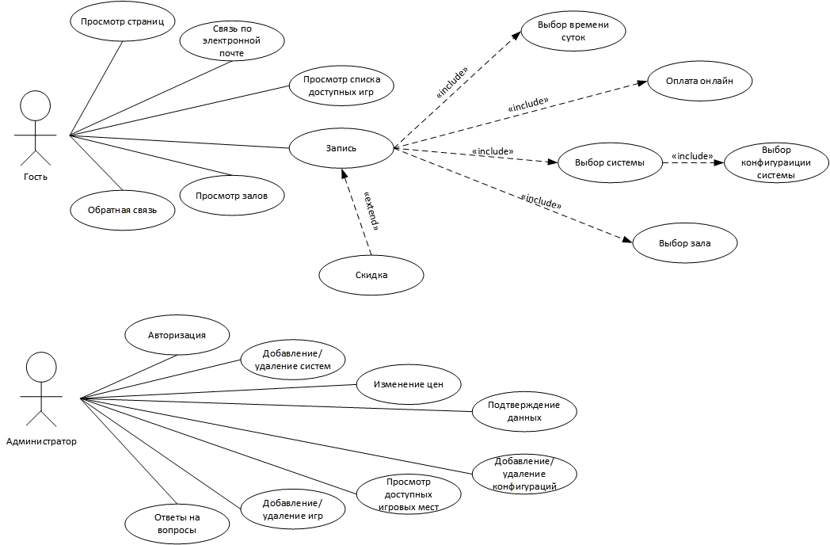

Рисунок 1 — Диаграмма вариантов использования

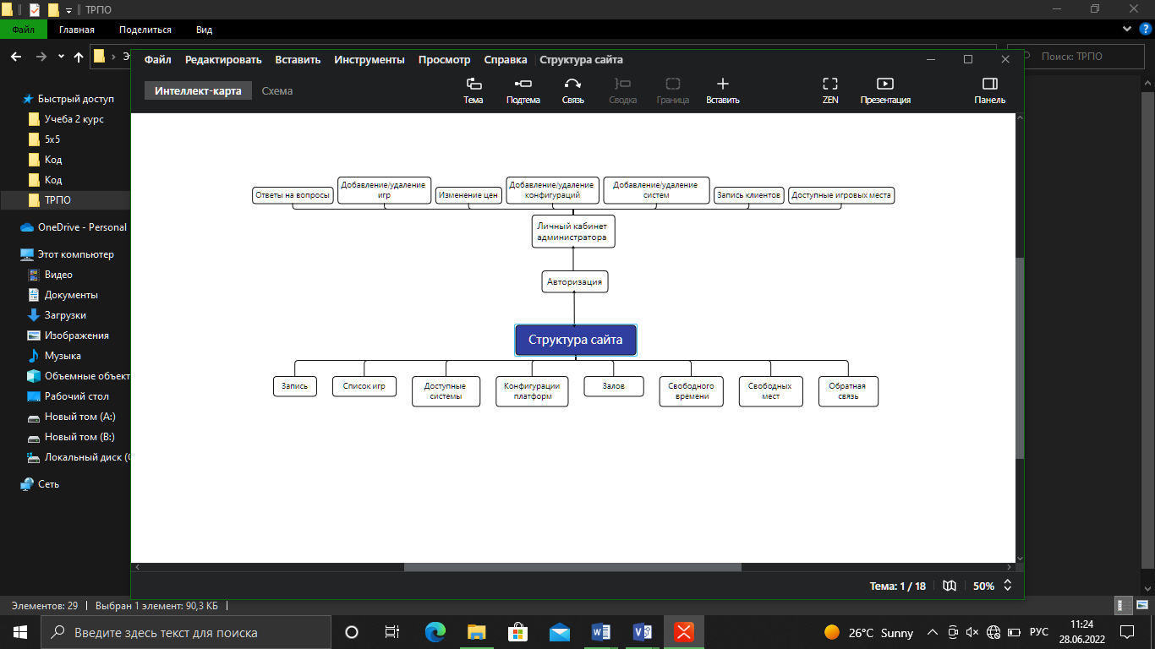

Рисунок 2 — Структура Сайта

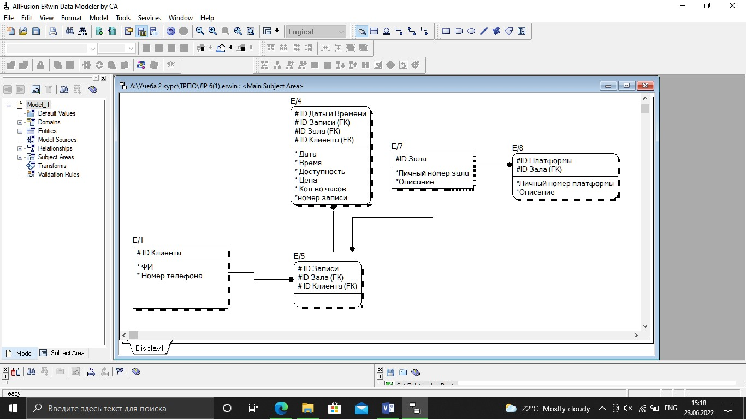

Рисунок 3 — Модель данных

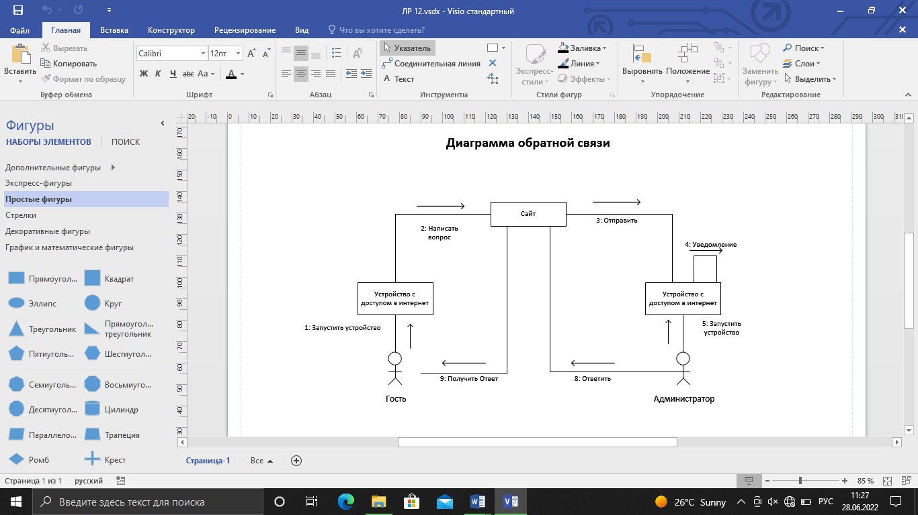

Рисунок 4 — Диаграмма объектов

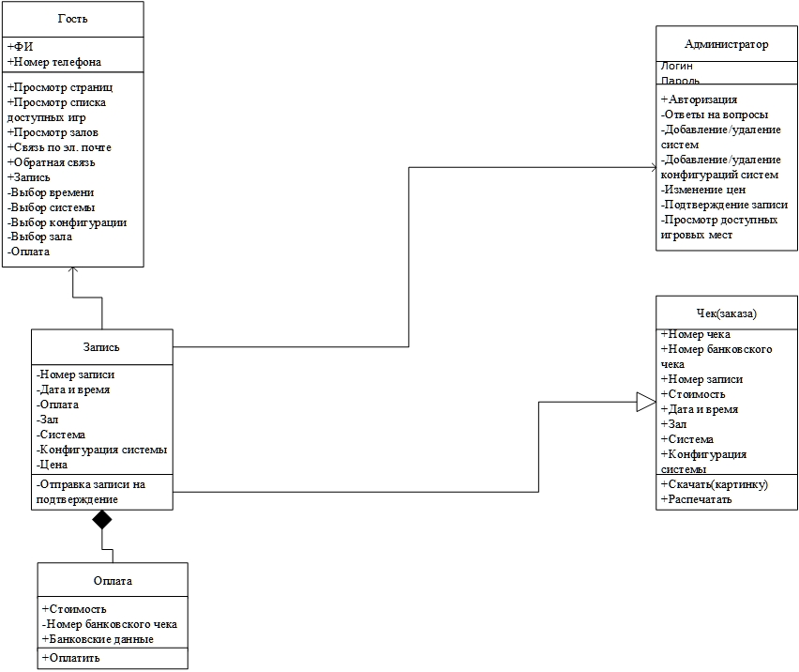

Рисунок 5 — Диаграмма классов

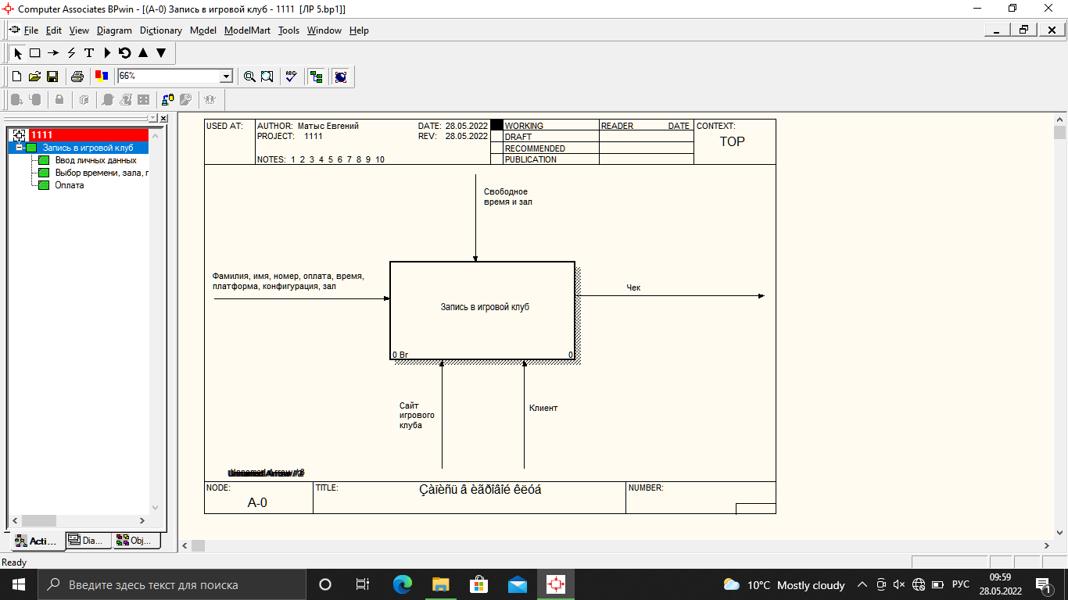

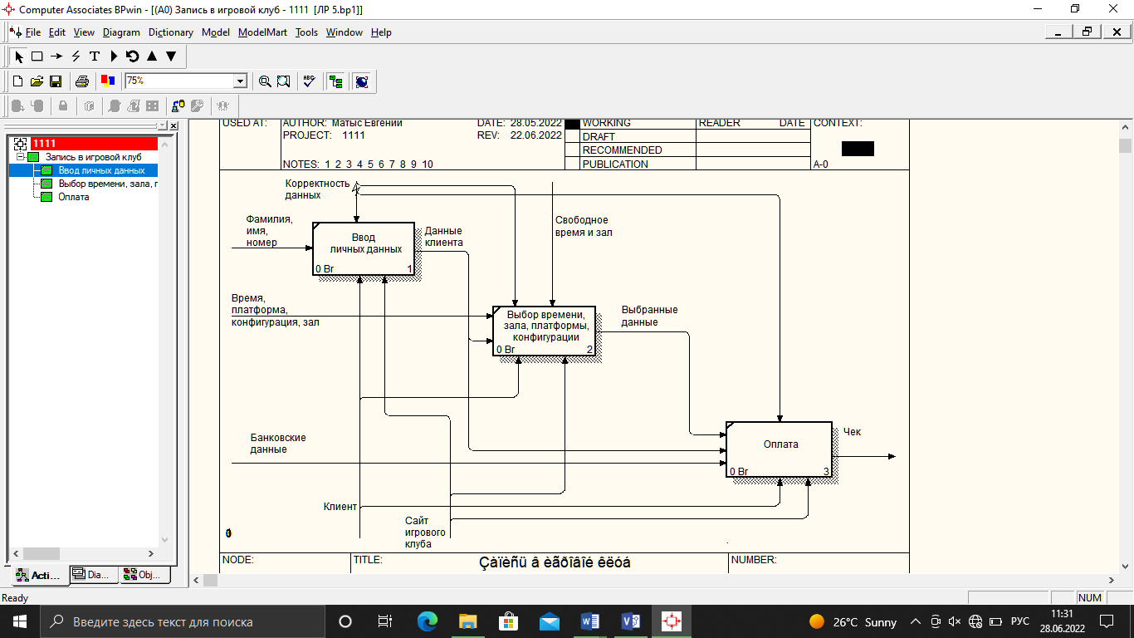

Рисунок 6 — Функциональная модель

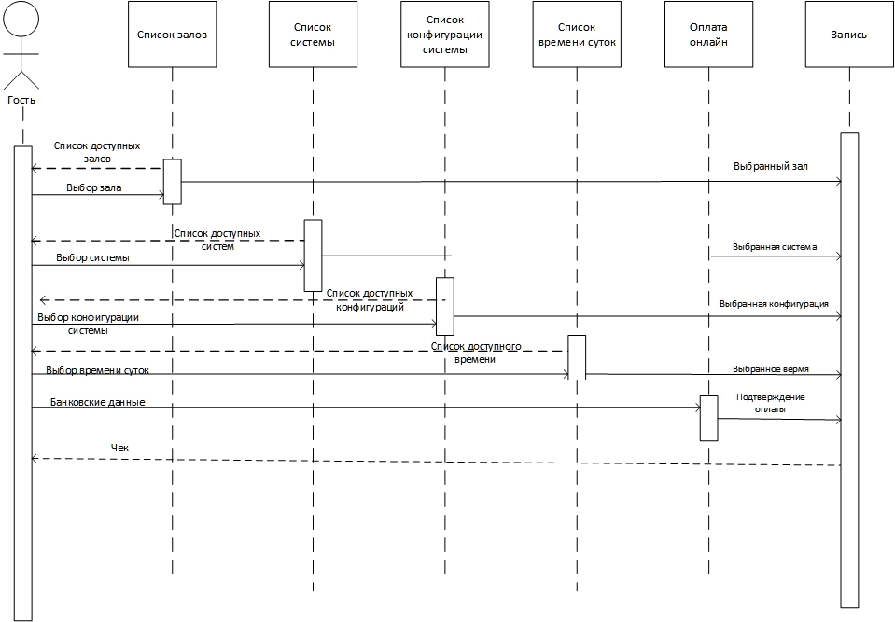

Рисунок 7 — Диаграмма последовательности

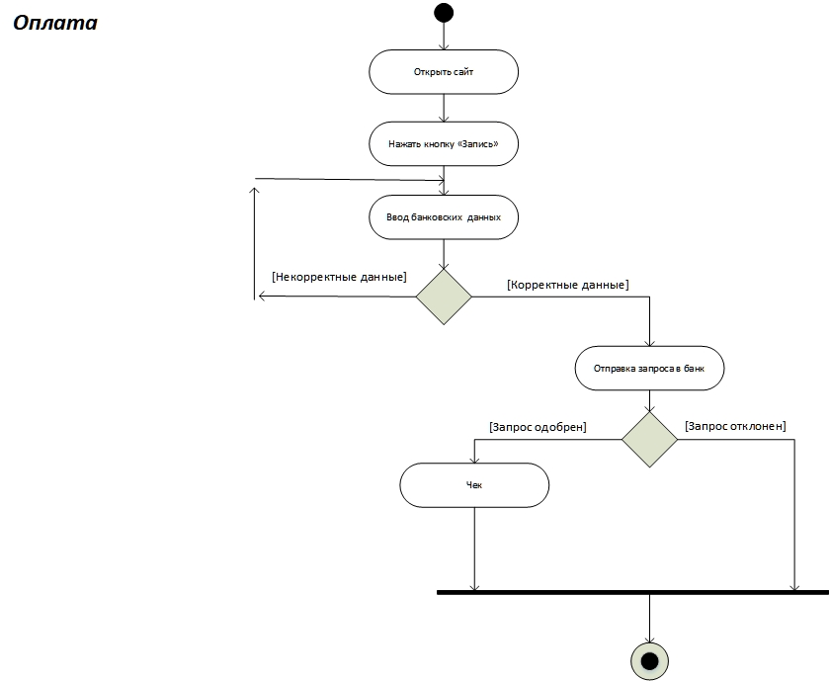

Рисунок 8 — Диаграмма деятельности